

**Mg. JENNY DEL PINO MOREYRA**

**COORDINADORA DE PRÁCTICAS PRE PROFESIONALES DE LA FACULTAD DE ENFERMERÍA DE LA UNCP**

**HOJA DE RUTA PARA INICIO –DESARROLLO Y CULMINACIÓN DE DE PRÁCTICAS PRE PROFESIONALES CLINICAS Y/O COMUNITARIAS**

* REQUISITO PREVIO: HABER APROBADO TODAS LAS ASIGNATURAS LECTIVAS Y NO LECTIVAS HASTA EL IX SEMESTRE

|  |  |  |
| --- | --- | --- |
| ACTIVIDAD | DOCUMENTO A PRESENTAR POR EL ESTUDIANTE | Responsables |
| Recibir capacitación en actualización de temas de salud . | Constancias de capacitación con asistencia al 100% y con nota aprobatoria de nota mínima de 14 | * Comisión de Dirección de Escuela FEN * Comisión de Desarrollo de Talento Humano * Estudiante |
| Confeccionar uniforme de prácticas para prácticas pre profesionales | Visto bueno del Coordinador de Prácticas Pre Profesionales | * Estudiante * Comisión de Reglamentos |
| Participar de la socialización de reglamento de prácticas pre profesionales y directivas de asignación de campos de formación MINSA organizado por el coordinador de Internado. | Constancia de asistencia | Estudiante  Coordinador de Coordinador de Prácticas Pre Profesionales |
| Inscripción en web MINSA, ESSALUD y otros | Formato de alta | Estudiante  Coordinador de Prácticas Pre Profesionales |
| Participar de la entrega de campos de formación en forma presencial | Constancia de asistencia | Estudiante  Coordinador de Prácticas Pre Profesionales |
| Armar expediente a presentar en cada campo de formación asignado Tener en cuenta:  Carné de vacunación completa  DNI a colores  Foto actual a colores  Seguro de salud | Folder armado con todos los documentos solicitados | Estudiante  Coordinador de Prácticas Pre Profesionales |
| Evaluación de instrumentos por cada servicio y/o estrategia cada mes y entregar el original en forma física sin ninguna enmendadura al coordinador de internado. | Instrumentos de evaluación | Estudiante  Coordinador de Prácticas Pre Profesionales |
| Entregar reporte de asistencia visada por el tutor asignado en el campo de formación al coordinador de internado. | Reporte de asistencia | Estudiante  Coordinador de Prácticas Pre Profesionales |
| Finalizando el internado debe presentar un estudio de caso al Coordinador de Prácticas Pre Profesionales , sustentar y tener nota aprobatoria mínima de 14 | Estudio de caso | Estudiante  Coordinador de Prácticas Pre Profesionales |
| Culminado las prácticas pre profesionales solicitar a su campo de formación una constancia de cumplimiento y finalización. | Cargo de solicitud | Estudiante  Coordinador de Prácticas Pre Profesionales |
| Presentar por mesa de partes a la Dirección de Escuela solicitud de emisión de Constancia de Prácticas pre profesionales.:  **Adjuntando**   * Foto con uniforme de prácticas con los logos de la Facultad. * Solicitud dirigida a la Directora de Escuela de la FEN * Constancias emitidas por las instituciones donde realizo la práctica pre profesional clínica y comunitaria. * Escanear caso clínico con firma del Coordinador de Prácticas Pre Profesionales * Escanear instrumentos de evaluación   **Presentar en Físico:**   * Rol de turnos * Registros de asistencia | Cargo de solicitud | Estudiante  Coordinador de Prácticas Pre Profesionales |

FLUJOGRAMA

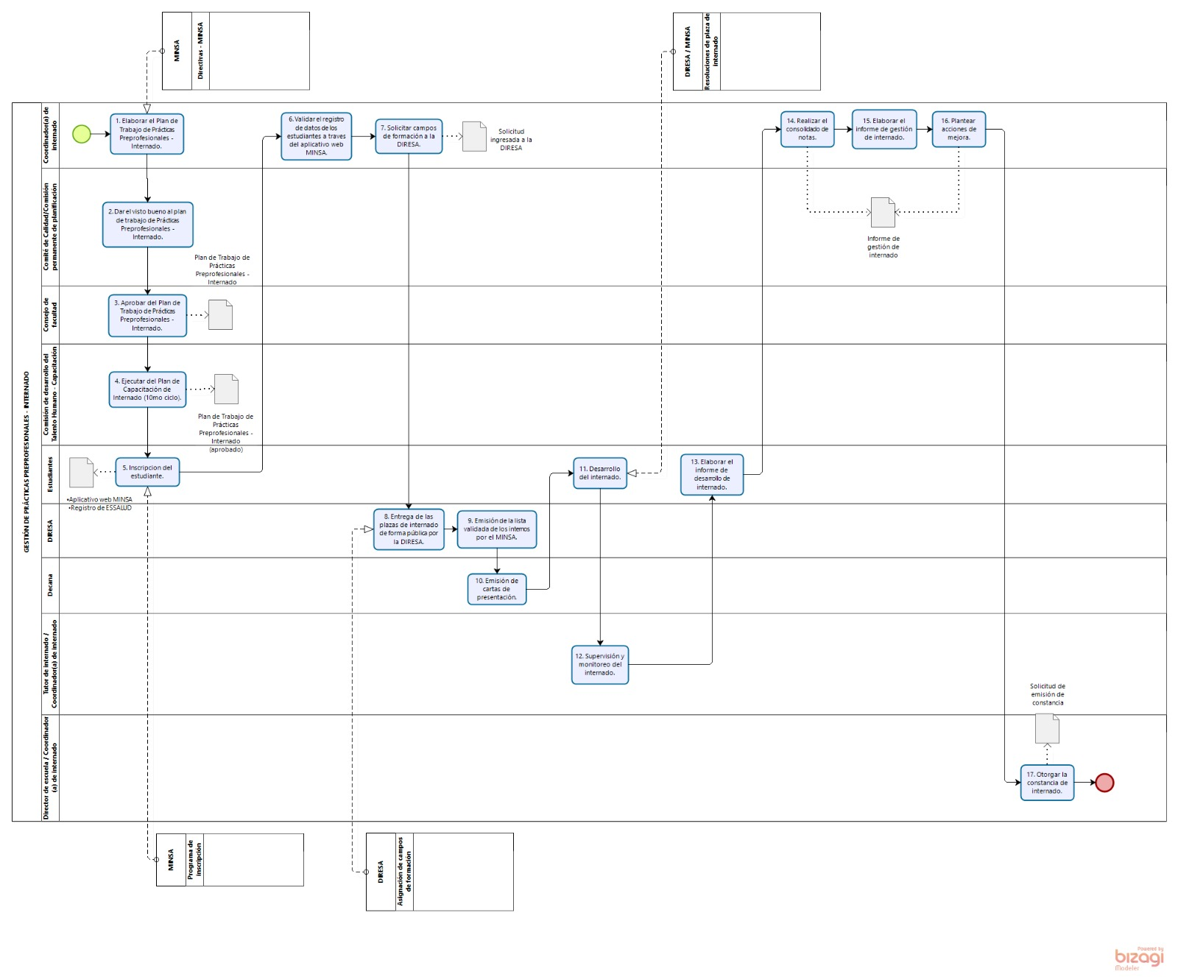

ESTRUCTURA ESTUDIO DE CASO

Estudio de caso, que debe desarrollar y entregar en digital en un CD serigrafiado con las siguientes características:

**Portada*.*** Es la primera página, bajo la cubierta debe contener: El título: con un máximo de 15 palabras.

El nombre: del autor

La fecha de elaboración.

**Índice*.*** Debe ubicarse tras la portada y no al final, donde se consignen los capítulos y secciones del informe.

**Cuerpo del informe:** Consta de tres partes:

**Introducción**. Está formada por dos o tres párrafos, máximo una hoja. Presentación del problema

Justificación Objetivos

**Desarrollo:**

Exposición de los conceptos e ideas de manera ordenada, para explicar la situación problemática y/o estudio de caso.

Se pueden escribir subtítulos para agrupar párrafos que traten el mismo subtema.

Se pueden colocar diversos elementos para esclarecer y facilitar el entendimiento (ilustraciones, fotos, esquemas, gráficos, cuadros) que aporten información extra, con un epígrafe que los explique.

**Conclusión:**

Resultados de la situación problemática y/o estudio de caso

**Recomendaciones**: